Interview mit Alex Gernandt
Ehemaliger Bravo-Chefredakteur und Berater von „Simply The Best“

Kurzbiographie von Alex Gernandt:
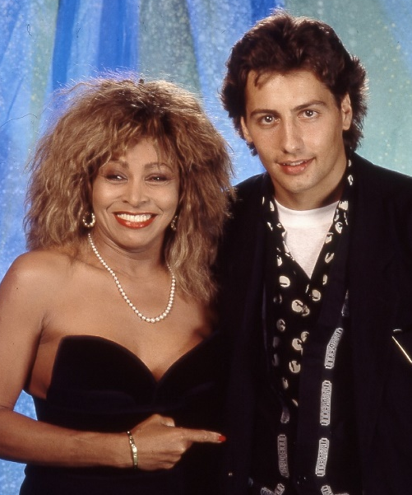
Alex Gernandt ist Journalist, Autor und ehemaliger Chefredakteur der Jugendzeitschrift BRAVO. In seiner Zeit als Reporter begleitete er weltweit Stars wie Cher, Madonna, Beyoncé, Jennifer Lopez, Paul McCartney, Rod Stewart, Queen, Michael Jackson und Tina Turner.
Zu ihrem Album „Foreign Affair“ (1989) führte Gernandt ein Exklusiv-Interview mit Tina Turner in ihrer Garderobe in der Dortmunder Westfalenhalle. Es war das einzige Pressegespräch, das die medienscheue Sängerin damals gab.
Außerdem traf er Tina Turner als Gast auf ihrer Release-Party zum Album „Foreign Affair“ in Köln sowie bei der Aufzeichnung zur TV-Sendung „Na siehste“ (ZDF) in München. Außerdem erlebte er Tina auf ihren Welttourneen wie „Private Dancer“ (1985), „Break Every Rule“ (1987), „Foreign Affair“ (1990) und „Tina! The 50th Anniversary Tour“ (2009).
Als Experte war Gernandt im Juni 2014 im vierstündigen TV-Special „40 Jahre TINA TURNER“ (VOX) zu sehen – und zu ihrem 75. Geburtstag würdigte er sie mit einem biografischen Text mit dem Titel „Die Überlebenskünstlerin“ auf SPIEGEL ONLINE. Mit seiner Expertise unterstützt Gernandt jetzt „Simply The Best - Die Tina Turner Story!“

- Sie haben Tina Turner in Ihrer Laufbahn mehrfach exklusiv interviewen dürfen. Wie würden Sie die „Queen of Rock“ beschreiben? Welche Eigenschaft ist Ihnen am Besten in Erinnerung geblieben?
Cher sagte einmal, „Tina Turner ist ein Hurrikan, eine Naturgewalt.“ Das trifft es sehr gut. Sie hatte den absoluten Siegeswillen und ließ sich von nichts und niemandem unterkriegen. Aus kleinsten, widrigsten Verhältnissen hat sie es mit Talent und harter Arbeit an die Spitze geschafft, da gibt es eindeutige Parallelen zu zwei weiteren Ikonen: Elvis Presley und Michael Jackson. Wie Jackson, hatte auch Tina Turner einen Menschen an ihrer Seite, der für sie das Beste und gleichzeitig das Schlechteste war. Bei Michael war es sein Vater Joe, bei Tina ihr Mann, Entdecker und Förderer Ike Turner, der ihr - Anna Mae Bullock - erst den Namen „Tina Turner“ verpasste, und sie dann jahrelang misshandelte - bis sie sich von ihm emanzipieren, befreien konnte. Das ist wahrscheinlich ihre größte Leistung. Denn bei der Scheidung soll sie sogar auf Alimente verzichtet haben, um endlich von ihm loszukommen. Und schaffte dann Mitte der 1980er eines der größten Comebacks bzw. einen totalen Neubeginn mit „Private Dancer“.

- Tina Turner zählt zu den einflussreichsten Sängerinnen der Welt. Was denken Sie hat außer ihrer einzigartigen Stimme zu ihrem großen Erfolg beigetragen?
Ihr unerschütterlicher Glaube an sich selbst. Sie war von klein auf eine echte Kämpfernatur, hat es nie leicht gehabt, weder in ihrer Kindheit noch in der Ehe mit Ike Turner oder in ihrer Karriere, die Höhen und Tiefen aufgewiesen hat. Doch sie hat niemals aufgegeben, immer weitergemacht und ist letzten Endes dafür belohnt worden. Tina Turner stand schon früh für Frauenpower, Befreiung und Emanzipation. Sie hat für viele Kolleginnen die Tür aufgestoßen - so wie es Elvis Presley im Rock’n’Roll getan hat.

- Medien gegenüber zeigte sie sich zumindest anfangs eher scheu. Können Sie sich noch an Ihr erstes Treffen mit der Rock-Ikone erinnern? Waren Sie sehr nervös und was waren Ihre Gedanken, als sie dann tatsächlich vor Ihnen stand?
Ich traf Tina Turner vor vielen Jahren zu einem Exklusiv-Interview backstage in der Dortmunder Westfalenhalle, wo sie damals einen Auftritt hatte. Ich war als junger Reporter guter Dinge und wartete gespannt vor ihrer Garderobe. Von ihrer Aversion gegen Journalisten ahnte ich nichts, sie hatte wohl schlechte Erfahrungen gemacht in ihrem Leben. Als ich schließlich zu Tina Turner hereingebeten wurde, war sie ganz anders, als ich sie mir vorgestellt hatte. Sie begrüßte mich sichtlich missgelaunt und sagte nur: „Let’s get over with it“ – „Lass uns das Interview hinter uns bringen“. Ich war erstmal perplex, damit hatte ich nicht gerechnet. Im Interview antwortete sie zunächst schmallippig und war ganz kurz angebunden, eine schwierige Situation. Ihr Bodyguard stand mit verschränkten Armen in der Ecke. Aber ich machte einfach weiter, versuchte, mich nicht aus der Ruhe bringen zu lassen. Als sie meinte, es seien alles nur Gerüchte, entgegnete ich, dass dieses Interview dazu dienen könne, mit Gerüchten aufzuräumen. Das gefiel ihr und die Stimmung besserte sich. Am Ende des Gesprächs gab es eine herzliche Umarmung und ein Bussi. Ich war erleichtert und traf sie danach noch weitere Male, die eindeutig entspannter verliefen.

- Im Jahr 2009 hat sich die „Queen of Rock“ mit einer spektakulären Abschiedstour von Ihren Fans verabschiedet. Konnten Sie Tina Turner denn selbst einmal live erleben?
Ich habe Tina Turner seit 1987 (Break Every Rule) auf all ihren Welttourneen live erlebt und war jedes Mal aufs Neue begeistert und fasziniert. Sie wurde ja immer besser. Auch 2009, mit immerhin 70 Jahren, zeigte sie jungen Kolleginnen, wie es gemacht wird. Ohne Tina wären heutige Superstars wie Beyoncé, Lady Gaga, Jennifer Lopez oder Rihanna nicht vorstellbar. Und das wissen sie auch.

- In der Show „Simply The Best – Die Tina Turner Story“ wird das außergewöhnliche Leben des Weltstars künstlerisch und musikalisch aufgearbeitet. Denken Sie, dass die Show dem Leben der Ausnahmekünstlerin gerecht wird?
Absolut. Coco Fletcher als Tina Turner ist ein absoluter Vollprofi, sie macht bei „Simply The Best“ wirklich einen Wahnsinnsjob. Man merkt ihr direkt an, dass sie Tina Turner verehrt und sie auch dementsprechend studiert hat, was Gestus, Mimik, Tanz und Bewegungen angeht. Obendrein hat Coco diese voluminöse, kraftvolle Stimme, die auch Tina auszeichnete. Ich bin sicher, mit „Simply The Best“ und der großartigen Coco Fletcher kann man die Erinnerungen an diese Zeit noch einmal wunderbar aufleben lassen.

